

**“**Carnavales de Pubenza 2014 tuvo un balance positivo**”**

**“Carnavales de Pubenza” 2014 fiesta de cultura, belleza y tradición**

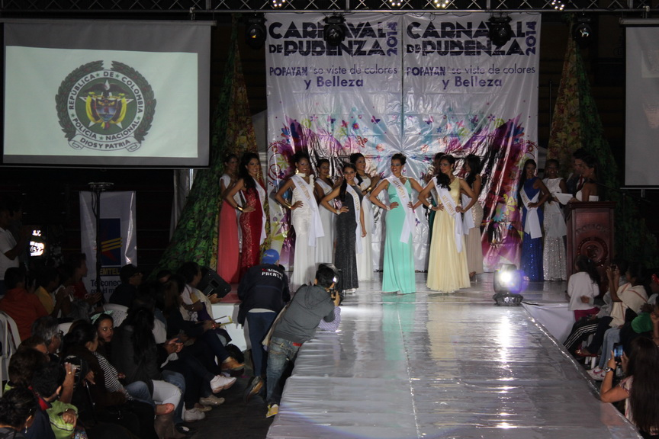

Cuatro días de alegría vivió Popayán en el marco de sus Carnavales de Pubenza 2014. Para la Administración Municipal en cabeza del Alcalde de Popayán, Francisco Fuentes Meneses, el balance final es altamente positivo. La comunidad disfrutó de diferentes actividades para todos los gustos, desde Cabalgata, encuentro de melómanos , DJs, Grupos folclóricos ricos en tradición musical como las “chirimías”, encuentros deportivos, conciertos populares, lograron reunir a todas las familias en un ambiente de alegría y sano esparcimiento.

El desfile de carrozas y comparsas acompañados de silleteros provenientes de municipios del Cauca permitió apreciar el trabajo de nuestros artesanos que está al nivel de los mejores del país.

Es importante destacar el grado de “Cultura Ciudadana” que se denotó en esta versión de carnavales. En todos y cada uno de los eventos programados no se presentaron mayores problemas o inconvenientes. La afluencia masiva de público fue la nota predominante lo que al final aportó para el éxito de los carnavales.

Los conciertos en el parque “Carlos Albán” fueron extraordinarios. En la tarde noche del domingo 5, las agrupaciones como : La Misma Gente, el Grupo vallenato de Omar Geles y el Grupo Niche, hicieron las delicias de más de 5 mil personas que cantaron cada uno de sus temas. El cumplimiento en los horarios de las presentaciones fue otro de los aciertos de los organizadores la Secretaría de Cultura y Deporte del Municipio, Corpubenza y la Licorera del Cauca.

**Popayán tiene nueva reina de Pubenza y reina infantil**

Los reinados de la simpatía e infantil sin duda fueron dos eventos que acapararon la atención de los payaneses en general durante la realización de los “Carnavales de Pubenza “ 2014. En un evento multitudinario en el Coliseo “La Estancia” se cumplió la velada de elección y coronación de la nueva Reina de Carnavales, en donde la alegría y belleza de las aspirantes al cetro provocaron el “delirio” de las barras acompañantes.

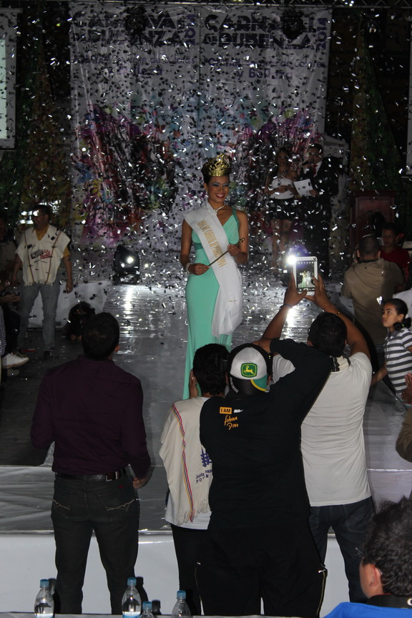

El jurado calificador luego de una ardua tarea entregó el veredicto final de la siguientes manera:

**Reina:** Laura Marcela Orthua Gutiérrez - Comuna 8

.

**Virreina:** Lorena Stefany Caicedo Ortiz – Comuna 6

**Primera princesa:** Angie Johana Castro – Lomas de Granadas

**Segunda Princesa:** Angie Carolina Larrahondo – Tomás Cipriano

**Tercera Princesa:** Claudia Camila López Barragán - Centro

La reina de los Carnavales 2014 tendrá la representación del Cauca en el Reinado Nacional del Bambuco que se celebra en Neiva a mitad de año. Además, recibió premios especiales entregados por los patrocinadores y la Administración Municipal.

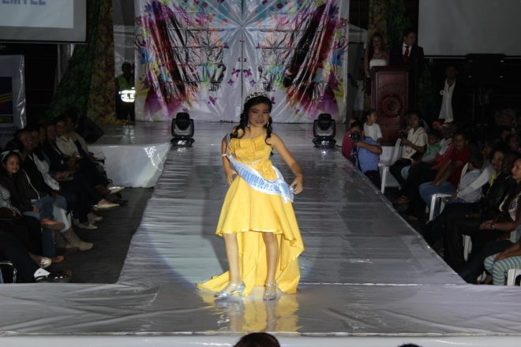Por su parte el Primer Reinado Infantil logró reunir un número importante de niñas participantes que con su belleza e inocencia cautivaron a los payaneses. La ceremonia de elección y coronación se realizó en el Centro Cultural Bolívar con los siguientes resultados:

Reina: Luisa Valentina Moreno, Villa del Norte

Virreina: Danna Yulitza Certuche, Alfonso lópez

1ª Princesa. Gensi Ivana Cardona, Lomas de Granada

Una felicitación especial por su comportamiento y compromiso por las fiestas envió a la comunidad en general el Alcalde de Popayán, Francisco Fuentes Meneses, quien invitó a continuar trabajado por engrandecer aún más nuestra ciudad.